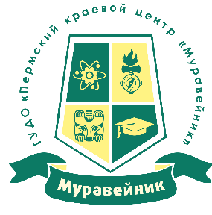
ПАСПОРТ КАБИНЕТА № 6
технической направленности

дополнительная общеразвивающая программа
«ШКОЛА ИЗОБРЕТАТЕЛЕЙ (ТРИЗ)»

Адрес: 614000, г. Пермь, ул. Пушкина, 76
Количество посадочных мест: 17 чел.

Наименование оборудования | Единица измерения | Количество
Моноблок | шт | 1
Принтер HP | шт | 1
Проектор EPSON | шт | 1
Маркерная доска | шт | 1
Стол преподавателя | шт | 1
Стул преподавателя | шт | 1
Стул преподавателя | шт | 1
Стол для обучающихся | шт | 17
Стул для обучающихся | шт | 21
Шкаф (для одежды и литературы, двойной) | шт | 1
Книжные стеллажи (с книгами) | шт | 3
Конструкторы Lego WeDo 2.0 | шт | 6
Ноутбук HP | шт | 3
Удлинитель | шт | 3

